Министерство науки и высшего образования Российской Федерации
Федеральное государственное автономное образовательное учреждение высшего образования
«МОСКОВСКИЙ ПОЛИТЕХНИЧЕСКИЙ УНИВЕРСИТЕТ»
(МОСКОВСКИЙ ПОЛИТЕХ)

Лабораторная работа 3.2.1
По курсу Проектирование пользовательских интерфейсов в веб
Разработка визуальной карты (структуры) сайта
ТЕМА
САЙТ МАГАЗИНА НАСТОЛЬНЫХ ИГР

Выполнил Романов Александр Дмитриевич:
Гр 241–321

Проверил:
Натур ВВ
Пухова ЕА

Москва 2025
Цель работы: продумать все необходимые экраны будущего интерфейса сайта и выстроить его структуру.
Задачи.
1. Определить не менее 10 экранов проектируемого интерфейса.
2. Проанализировать структуру сайта-аналога Hobby Games.
3. Построить карту сайта Hobby Games с помощью сервиса.
4. Создать обобщённую структурную схему сайта "Puzzle Store".
5. Добавить базовые элементы на экраны с комментариями.

Основные термины
Визуальная карта сайта — это графическое представление всей структуры сайта, где каждая страница отображается как блок, а связи между ними показывают навигацию пользователя. Она помогает команде разработчиков, дизайнеров и заказчику понять, как организован сайт, какие есть разделы и как они связаны между собой. Карта служит основой для дальнейшего проектирования интерфейса и юзабилити-тестирования.
Структура сайта — это способ организации информации на сайте, включающий иерархию страниц, меню и пути перехода между разделами. Правильно выстроенная структура обеспечивает удобную навигацию для пользователей и способствует лучшей индексации сайта поисковыми системами.
UX (User Experience) — это общее впечатление пользователя от взаимодействия с сайтом. Визуальная карта напрямую влияет на UX, так как определяет, насколько легко и логично пользователь сможет найти нужную информацию или совершить целевое действие, например, купить товар.
Sitemap (карта сайта) — документ, описывающий структуру ресурса. Он используется как для внутреннего планирования, так и для SEO, помогая поисковым роботам быстрее находить и индексировать страницы.

Отчёт по выполнению
Анализ структуры сайта-аналога Gaga.ru показан на рисунках 1-2.
Для анализа использован сервис: Octopus.do
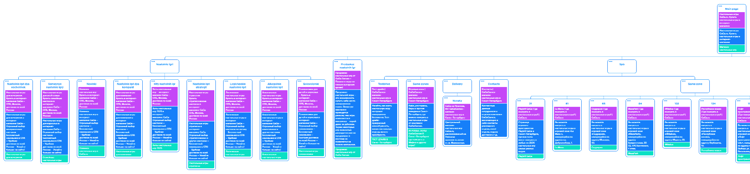Рисунок 1 – Карта сайта Gaga.ru
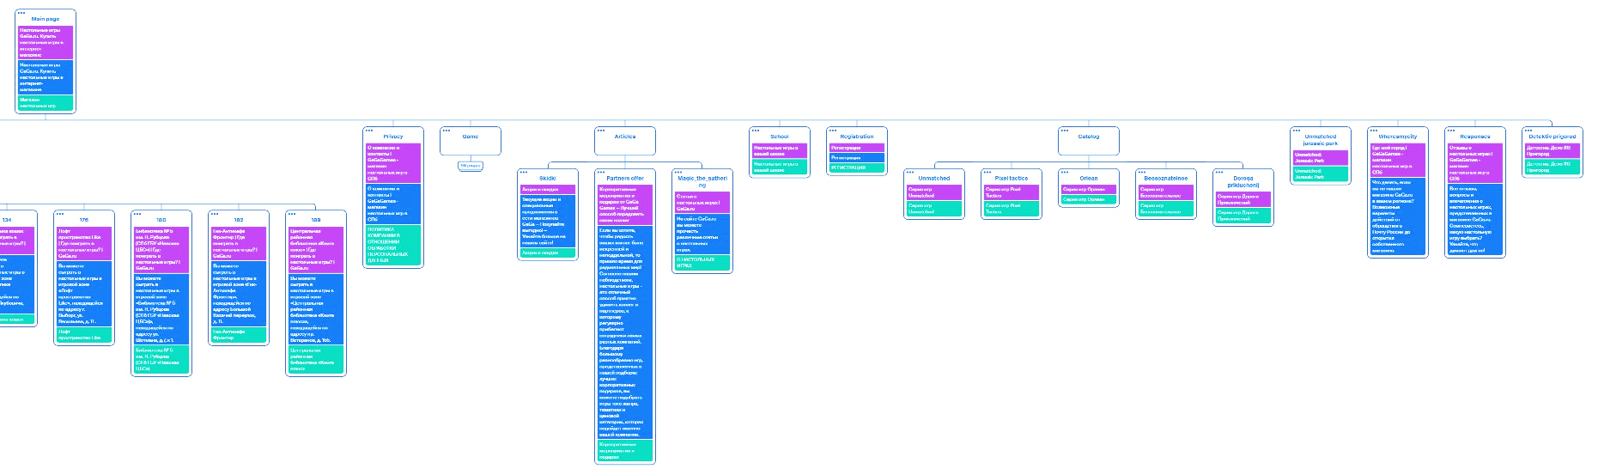
Рисунок 2 – Карта сайта Gaga.ru
Комментарии к карте Gaga.ru:
– сайт имеет очень глубокую иерархию: от главной страницы → каталог → серии игр → конкретные игры → магазины в городах;
– есть отдельные разделы: Articles (статьи), School (школы), Registration (регистрация), Privacy (политика конфиденциальности);
– очень много страниц, связанных с географией (СПб, Москва, регионы) – это важно для локального бизнеса;
– разделы типа "Unmatched Jurassic Park", "Pixel Tactics" – это отдельные серии игр, каждая из которых ведёт к списку магазинов, где её можно купить или сыграть;
– есть страницы с акциями, партнёрскими предложениями, вопросами и ответами — всё это делает сайт информативным и удобным для разных типов пользователей.
Вывод: структура Gaga.ru — это пример многоуровневого, детализированного сайта, где каждая информация вынесена на отдельную страницу. Это удобно для пользователей, которые ищут конкретную игру или магазин в своём городе. Для интернет-магазина головоломок можно взять за основу такую же детализацию, но с акцентом на товары, а не на локации.

Разработка собственной визуальной карты сайта показана на рисунке 3.
Инструмент: FlowMapp
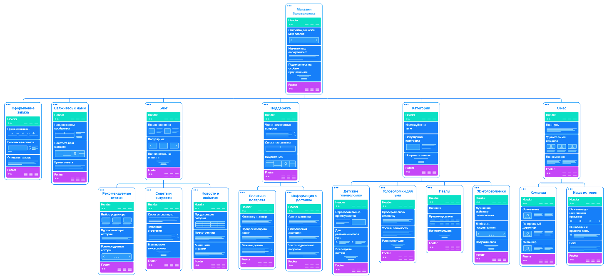Рисунок 3 – Карта разрабатываемого сайта
Базовые элементы на экранах.
На главной странице размещаются логотип, главное меню, баннер с акциями, блок "Хиты продаж", строка поиска и ссылки на социальные сети. Это необходимо для быстрого доступа к ключевым функциям и повышения вовлечённости.
В каталоге реализованы фильтры по возрасту, сложности, материалу и бренду, а также сортировка и сетка товаров. Удобная фильтрация особенно важна для интернет-магазина головоломок, где ассортимент может быть большим и разнообразным.
На карточке товара обязательно присутствуют фото, видеообзор, подробное описание, цена, кнопка "В корзину" и отзывы покупателей. Видеообзоры повышают доверие и помогают лучше понять, как работает головоломка.
Корзина должна быть простой: список товаров, сумма, кнопки удаления и перехода к оформлению. Чем меньше действий, тем выше вероятность завершения покупки.
На странице оформления заказа минимизировано количество полей — только доставка, способ оплаты и контактные данные. Это снижает барьер для покупки.
Блог включает заголовки статей, превью, дату и автора. Контент-маркетинг помогает увеличить время на сайте и укрепить доверие к бренду.
Личный кабинет содержит историю заказов, избранное и настройки. Персонализация повышает лояльность пользователей.

Как карта будет использоваться при проектировании интерфейса
Навигация: Карта задаёт логическую структуру меню и хлебных крошек.
UX-потоки: Позволяет спроектировать путь пользователя от входа до покупки.
SEO: Чёткая иерархия помогает поисковикам быстрее индексировать сайт.
Коммуникация в команде: Все участники (дизайнеры, разработчики, копирайтеры) видят одну картину.
Раннее тестирование: Можно провести юзабилити-тесты на основе карты, не создавая макеты.

Использованные ресурсы и источники
https://www.flowmapp.com — создание карты сайта
https://mysitemapgenerator.com — анализ структуры аналогов
https://habr.com/ru/post/467625/ — 10 сервисов для создания sitemap
https://askusers.ru — основы UX и юзабилити
https://borodaboroda.com/blog/brif — бриф и структура сайта
https://texterra.ru/blog/kak-rabotat-s-similarweb-analiz-sayta.html — анализ конкурентов

Контрольные вопросы и ответы
1. Что такое «визуальная карта сайта»?
Это графическое представление структуры сайта, где каждая страница — это блок, а связи между ними — стрелки. Показывает иерархию и логические переходы.
2. Зачем карта нужна?
Карта сайта нужна для:
– планирования структуры сайта;
– упрощения навигации;
– оптимизации SEO;
– выявления проблем на раннем этапе;
– коммуникации внутри команды.
3. Какие программы для проектирования карты сайта и процессов вам известны?
FlowMapp — для UX, карт сайта, персон
Mysitemapgenerator.com — автоматическое построение карты по URL
Octopus.do — визуальный sitemap-генератор
Draw.io / diagrams.net — бесплатный инструмент для диаграмм
Whimsical — для карт, flow-диаграмм, wireframes
4. Расскажите про основные возможности этих программ.
FlowMapp: шаблоны e-commerce, добавление заметок, экспорт в PDF
Mysitemapgenerator: автоматический парсинг сайта, визуализация
Octopus.do: быстрое построение карты по ссылке
Draw.io: гибкость, интеграция с Google Drive
Whimsical: реальный time collaboration, удобный drag-and-drop
5. Расскажите про известные вам виды структуры сайта.
Иерархическая – от главной к подразделам (подходит для магазинов).
Линейная – последовательный переход (для презентаций).
Сеточная – свободная связь страниц (форумы, соцсети).
Фасетная – фильтрация по множеству параметров (магазины, каталоги).
Плоская — все страницы близко к главной (для малых сайтов).
6. Как можно использовать «карту сайта» для UX этапа проектирования?
Карту сайта можно использовать для:
Планирования навигации
Определения ключевых пользовательских путей
Обеспечения последовательности подачи информации
Учёта потребностей разных типов пользователей
Улучшения доступности и SEO
Выявления UX-проблем до начала разработки
Фасилитации командной работы

Заключение
Визуальная карта сайта — это основа успешного проектирования. Она позволяет:
– снизить количество ошибок;
– ускорить разработку;
– повысить удобство использования;
– обеспечить согласованность между всеми участниками проекта.
Для интернет-магазина головоломок особенно важна понятная фильтрация и логичная навигация, что и было реализовано в предложенной структуре.

